Beş ildən çox işləməyən tibb mütəxəssislərinin hazırlığa göndərilməsi üçün müraciətin və sənədlərin qəbulu
Bu xidmət vasitəsilə beş ildən çox işləməyən tibb mütəxəssislərinin hazırlığa göndərilməsi üçün müraciət və sənədlərin qəbulu mümkündü. Elektron xidmətdən istifadə etmək üçün https://www.e-gov.az – “Elektron hökumət” portalına daxil olaraq Səhiyyə Nazirliyi tərəfindən təqdim olunan elektorn xidətlər siyahasından “Beş ildən çox işləməyən tibb mütəxəssislərinin hazırlığa göndərilməsi üçün müraciətin və sənədlərin qəbulu” elektron xidmətini seçmək lazımdır.(Şək:1)
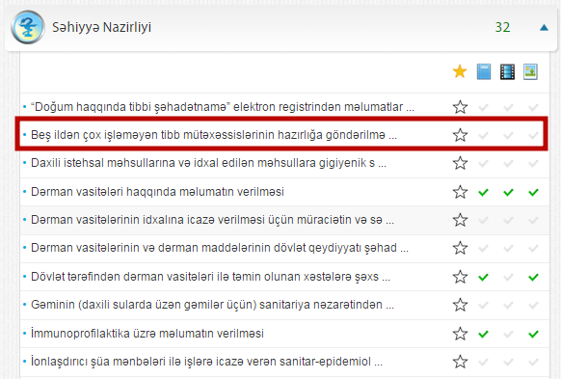
Şəkil:1

Elektron xidmətə daxil olduqdan sonra açılan pəncərənin, “Ərizələrim” bölməsində sistem istifadəçinin göndərmiş olduğu ərizələrin siyahasını verir. (Şək:2)

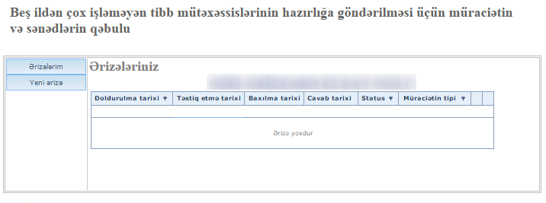
Şəkil:2
İstifadəçi yeni ərizə göndərmək üçün “Yeni ərizə” bölməsinə daxil olmalıdır. “Yeni ərizə”bölməsinə daxil olduqda açılan pəncərədə “Şəxsi məlumatlar” hissəsindəki yaşayış ünvanı, fəaliyyət növü, ev, iş, mobil telefon nömrəsi, faks nömrəsi və elektron poçt ünvanı barədə məlumatları daxil etməlidir.(Şək:3)
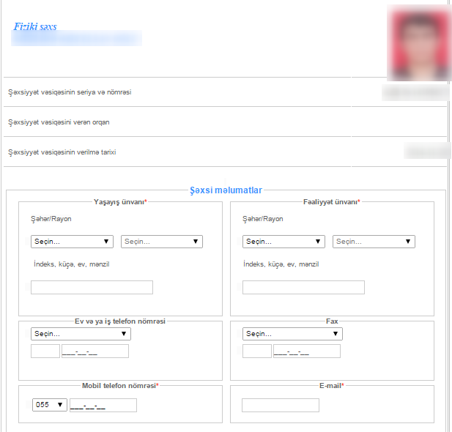
Şəkil:3

Növbəti mərhələdə istifadəçi ali təhsil haqqında sənədi, ixtisaslaşma haqqında sənədi, sertifikasiya şəhadətnaməsini və əmək kitabçasını “Yüklə” düyməsindən istifadə etməklə yükləməlidir.(Şək:4)
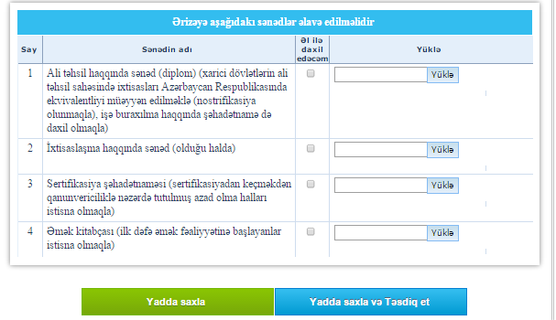
Şəkil:4
Sonda istifadəçi “Yadda saxla” düyməsindən istifadə etməklə yaradılmış müraciəti yadda saxlayaraq sonra göndərə və ya “Yadda saxla və Təsdiq et” düyməsindən istifadə etməklə yaradılmış müraciəti Səhiyyə Nazirliyinin müvafiq qeydiyyat orqanına göndərmiş olur.

